ПЕНСИОННЫЙ ФОНД РФ
ИНФОРМАЦИЯ
от 20 февраля 2020 года
Примеры заполнения формы СЗВ-ТД
Пример 1. Работник принят на работу 1 декабря 2017 года
Переведен на другую работу с 20 января 2020 года.
Как заполнить форму за январь 2020 года?
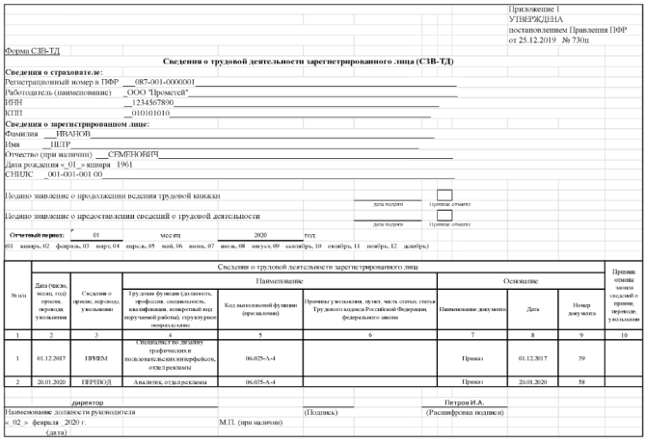
Пример 2. Работник принят на работу 1 декабря 2017 года.
Переведен на другую работу с 20 января 2020 года.
Подано заявление о продолжении ведения трудовой книжки 15 июля 2020 год.
Переведен на другую работу с 23 июля 2020 года.
Как заполнить форму за июль 2020 года?
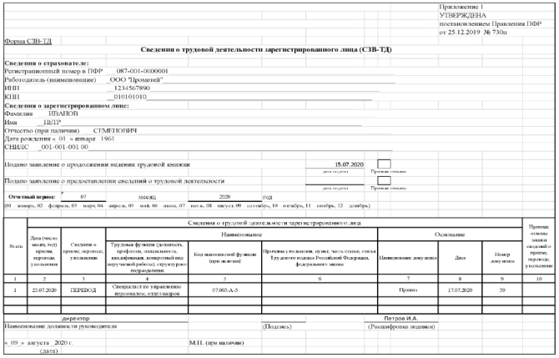
Пример 3. Работник принят на работу 1 декабря 2017 года.
Переведен на другую работу с 20 января 2020 года.
Работодателем было ошибочно поданы сведения о подаче 15 июля 2020 года заявления о продолжении ведения трудовой книжки.
Как отменить неверную запись?
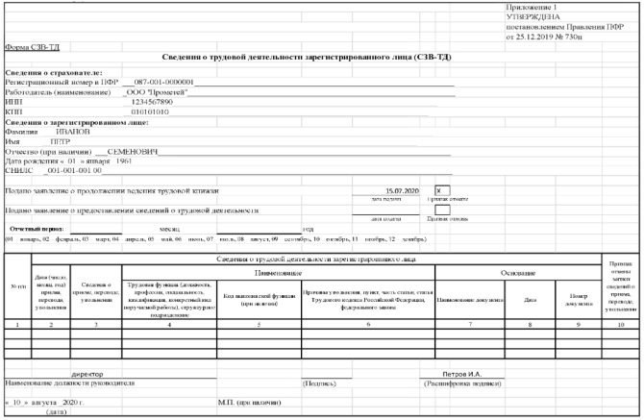
Пример 4. Работник принят на работу 10 апреля 2020 года.
Как заполнить форму за апрель 2020 года?
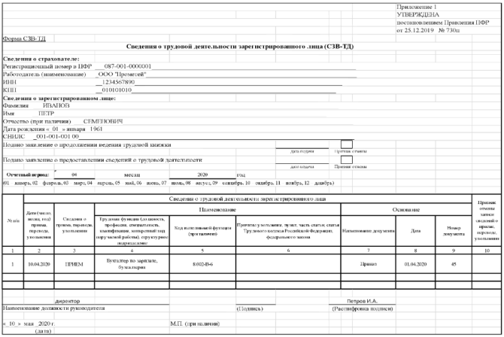
Пример 5. Работник принят по совместительству 15 мая 2020 года.
Как заполнить форму за май 2020 года?
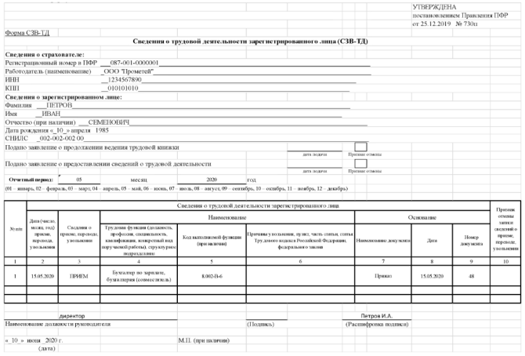
Пример 6. Работник пронят на работу 1 августа 2019 года.
Организация переименована с 25 мая 2020 года.
Как заполнить форму за май 2020 года?
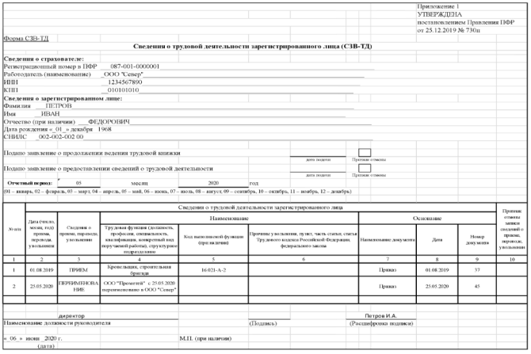
Пример 7. Работник принят на работу 1 декабря 2017 года.
Переведен на другую работу с 20 января 2020 года.
Работнику присвоена квалификация каменщик 4 разряда с 1 апреля 2020 года.
Как заполнить форму за апрель 2020 года?
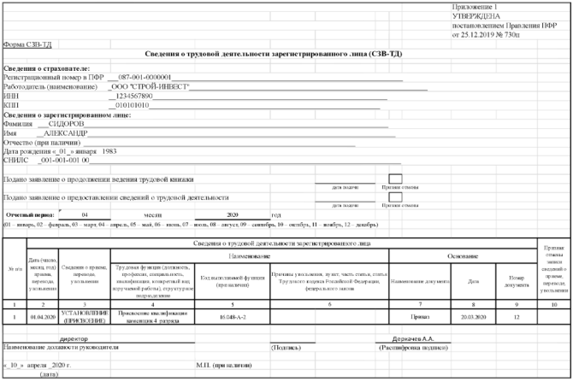
Пример 8. Работник принят на работу 1 декабря 2017 года.
Переведен на другую работу с 20 января 2020 года.
Работник уволен с 31 августа 2020 года.
Как заполнить форму за август 2020 года?
